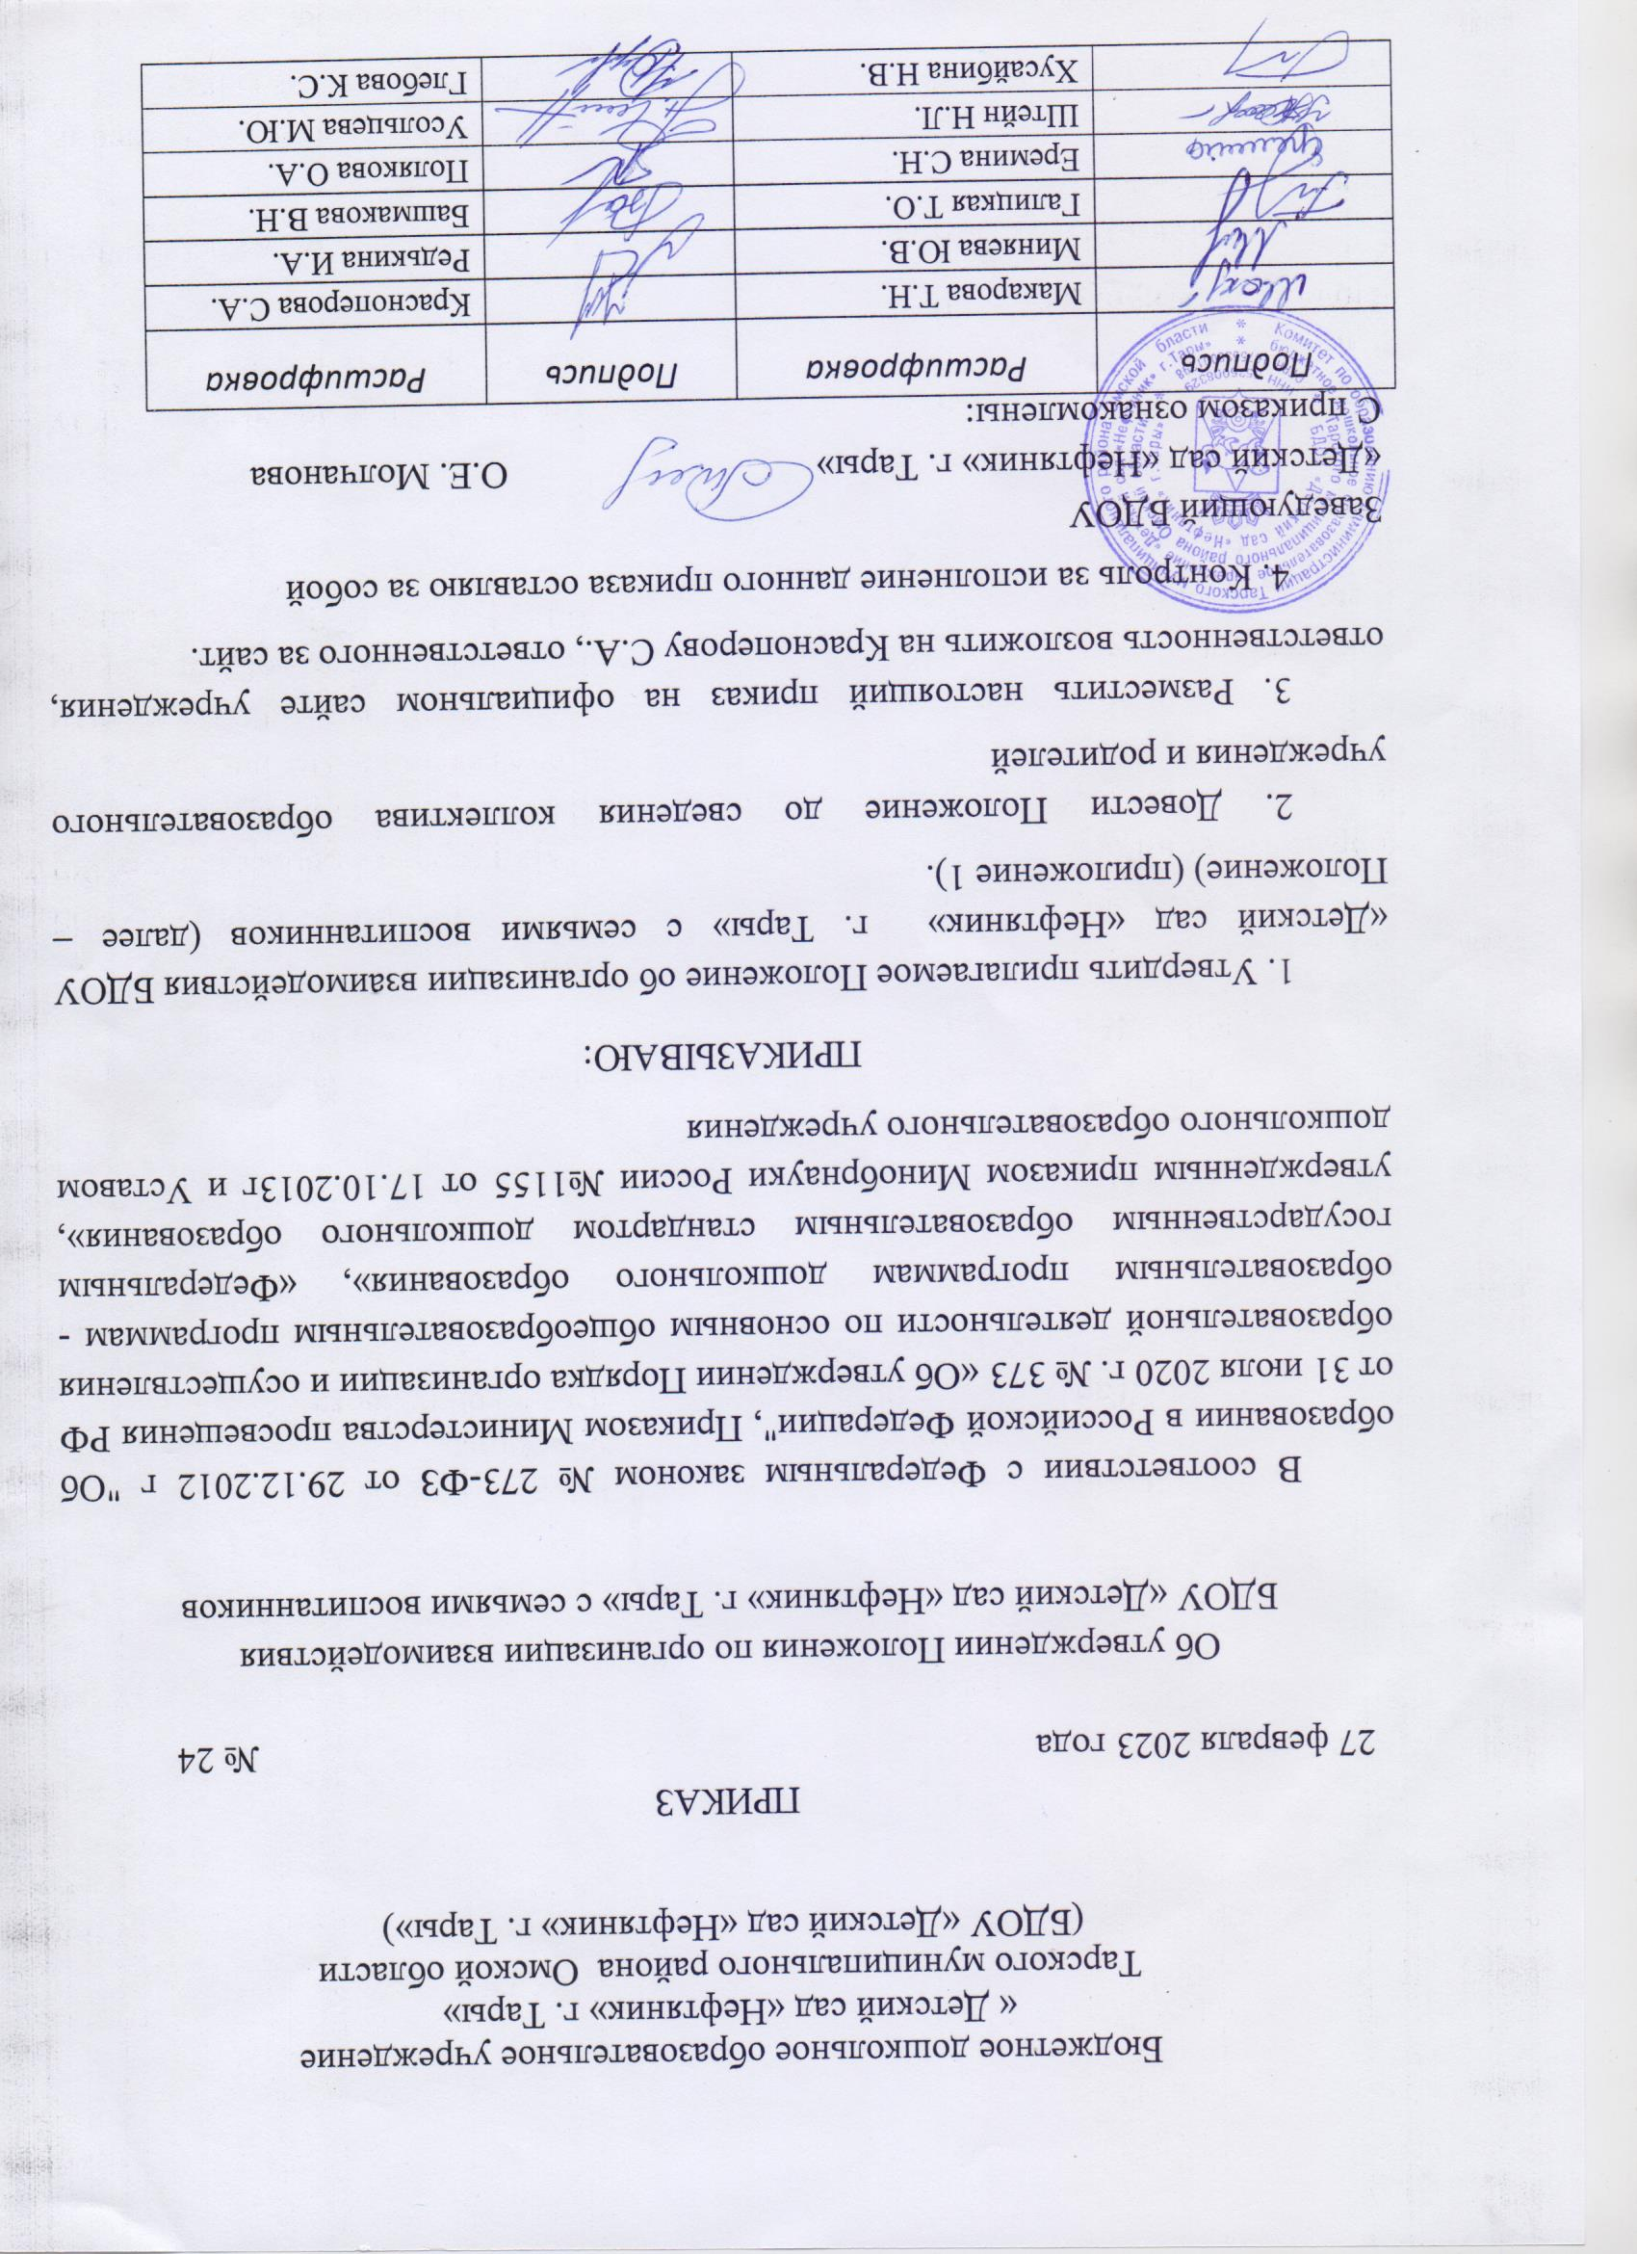

Приложение № 1 к приказу от27.02.2023 г. № 24

БДОУ «Детский сад «Нефтяник» г. Тары» Тарского муниципального района Омской области

**Положение по организации взаимодействия**

**бюджетного дошкольного образовательного учреждения**

**«Детский сад «Нефтяник» г. Тары»**

**Тарского муниципального района Омской области**

**с семьями воспитанников**

**1. Общие положения**

1.1. Настоящее Положение разработано в соответствии с Федеральным законом № 273-ФЗ от 29.12.2012г "Об образовании в Российской Федерации", «Порядком организации и осуществления образовательной деятельности по основным общеобразовательным программам - образовательным программам дошкольного образования», утвержденным приказом Минобрнауки России №1014 от 30.08.2013г с изменениями от 17.07.2015г, «Федеральным государственным образовательным стандартом дошкольного образования», утвержденным приказом Минобрнауки России №1155 от 17.10.2013г, Уставом дошкольного образовательного учреждения.

1.2. Данное Положение является локальным нормативным актом БДОУ «Детский сад «Нефтяник» г. Тары» и вводится в целях организации новых форм работы с родителями (законными представителями) детей, вовлечения их в единое пространство детского развития в дошкольном образовательном учреждении.

1.3. В основе взаимодействия детского сада и семьи лежат сотрудничество, инициатором которого выступают педагоги дошкольного образовательного учреждения.

1.4. Настоящее Положение определяет концептуальные основы взаимодействия педагогов и родителей, направления, цели, задачи, принципы, механизмы и направления совместной деятельности для обеспечения комплексного подхода к формированию ценностных ориентиров у воспитанников дошкольного образовательного учреждения.

1.5. Положение устанавливает критерии оценки эффективности работы дошкольного образовательного учреждения с семьей, документацию, регламентирует контроль осуществления взаимодействия.

**2**. **Основные направления, цели и задачи работы**

2.1.Основные направления работы:

- с работниками БДОУ по организации взаимодействия с семьей, ознакомление педагогов с системой новых форм работы с родителями (законными представителями) воспитанников;

- повышение педагогической культуры родителей (законных представителей) воспитанников и формирование традиций семейной культуры;

- изучение опыта семьи с целью выяснения ее возможностей в области формирования ценностных ориентиров;

- вовлечение родителей (законных представителей) воспитанников в деятельность дошкольного образовательного учреждения, совместная работа по обмену опытом.

2.2. Цели взаимодействия:

- создание условий для участия родителей (законных представителей) в образовательной деятельности и поддержка родителей (законных представителей) в воспитании детей, охране и укреплении их здоровья, а так же вовлечение семей непосредственно в образовательную деятельность;

- сплочение родителей (законных представителей) воспитанников и педагогов дошкольного образовательного учреждения;

- формирование единых ориентиров у детей дошкольного возраста.

2.3. Основные задачи работы:

- организация сотрудничества дошкольного образовательного учреждения с семьей;

- становление партнерских отношений с семьей каждого воспитанника дошкольного образовательного учреждения, создание атмосферы взаимопонимания, общности интересов, эмоциональной взаимной поддержки;

- оказание помощи родителям (законным представителям) в воспитании детей, охране и укреплении их физического и психического здоровья, в развитии индивидуальных способностей и необходимой коррекции нарушений их развития;

- осуществление консультативной поддержки родителей (законных представителей) по вопросам образования и охраны здоровья детей, в том числе инклюзивного образования (в случае его организации)

- выявление эффективных форм сотрудничества с родителями (законными представителями) воспитанников и повышение эффективности взаимодействия родителей и педагогов в области формирования базиса личностной культуры детей;

- повышение правовой грамотности родителей (законных представителей) воспитанников в области защиты прав и достоинств ребенка;

- создание условий для обмена педагогическим и семейным опытом, установления дружеских взаимоотношений семей.

**3. Основные принципы работы ДОУ**

3.1.Планирование работы по взаимодействию дошкольного образовательного учреждения с семьями воспитанников строится в соответствии с принципами:

- принцип гуманизации, предполагает установление подлинно человеческих, равноправных и партнерских отношений в системе «ДОУ – семья»;

- принцип индивидуализации, требует глубокого изучения особенностей семей воспитанников, а так же создания управляемой системы форм и методов индивидуального взаимодействия;

- принцип открытости, позволяет осознать, что только общими усилиями семьи и образовательного учреждения можно построить полноценный процесс обучения, воспитания и развития ребенка.

- принцип непрерывности преемственности между дошкольным образовательным учреждением и семьёй воспитанника на всех ступенях обучения;

- принцип психологической комфортности заключается в снятии всех стрессовых факторов воспитательно-образовательного процесса, в создании в детском саду эмоционально-благоприятной атмосферы;

- принцип доступности (каждый желающий может участвовать в мероприятиях, коллективных делах) и открытость (сайт дошкольного образовательного учреждения);

- принцип доброжелательности всех участников содружества;

- принцип добровольности (в процессе реализации задач и содержания образовательной программы дошкольного образовательного учреждения не допускается никакого принуждения).

- принцип формирования ценностно-смысловых ориентаций (доброта, красота, познание, здоровый образ жизни), морально-эстетических ценностей, идеалов художественного вкуса и творческой самореализации, приобщение детей и их семей к традиционной культуре;

- принцип организации развивающего взаимодействия детей со взрослыми (родителями и педагогами) и другими детьми (в разно- и одновозрастном коллективах);

- принцип тактичности и соблюдения прав родителей (законных представителей) воспитанников ДОУ на осуществление ведущей роли в воспитании и образовании ребенка и понимания неизбежной субъективности точки зрения педагогического работника;

- принцип личностно-ориентированного подхода.

**4**. **Организация работы**

4.1. Разрабатывается план работы по организации взаимодействия ДОУ с семьями воспитанников на учебный год, который утверждает Педагогический совет дошкольного образовательного учреждения. Его содержание определяется задачами, стоящими перед детским садом и конкретными условиями работы.

4.2. Организация взаимодействия дошкольного образовательного учреждения и семьи предполагает следующие этапы работы:

- изучение семьи с целью выяснения ее возможностей по воспитанию детей;

- группировка семей по принципу возможности их нравственного потенциала для воспитания своего ребенка, других детей группы;

- составление программы совместных действий педагога и родителей (законных представителей);

- анализ промежуточных и конечных результатов их совместной воспитательной деятельности.

4.3. Требования к организации взаимодействия ДОУ и семьи:

- целенаправленность (каждое мероприятие направлено на достижение конкретной цели по предупреждению типичных ошибок родителей воспитанников);

- планомерность и систематичность (непрерывность, последовательное усложнение и расширение круга проблем, комплексный подход в формировании системы ценностных ориентиров и развитию личности ребенка);

- конкретный и дифференцированный подход (учет различия в системе общечеловеческих и традиционных для той или иной культуры, нации или религии ценностей).

4.4. Общепедагогические и специфические условия к организации взаимодействия ДОУ и семьи:

- сочетание индивидуального подхода к каждой семье с организацией работы со всеми родителями (законными представителями) группы;

- взаимосвязь разных форм работы с родителями (законными представителями) воспитанников дошкольного образовательного учреждения;

- одновременное влияние на родителей (законных представителей) и детей, позволяющее сформировать ценностно-ориентированные отношения;

- обеспечение в работе с родителями (законными представителями) определенной последовательности, системы согласования личных, индивидуальных и общественных, общечеловеческих ценностей;

- учет своеобразия условий жизни и ценностей каждой семьи, возраста родителей, уровня подготовленности к решению вопросов воспитания на основе приобщения детей к ценностям традиционной культуры;

- ценностно-ориентированный характер взаимоотношений работников дошкольного образовательного учреждения с родителями (законными представителями) воспитанников: доверие во взаимоотношениях между педагогами и родителями;

- соблюдение такта, чуткости, отзывчивости по отношению к родителям (законным представителям) воспитанников дошкольного образовательного учреждения.

4.5. Методы и формы организации взаимодействия с родителями:

- анкетирование;

- наглядная пропаганда педагогических знаний;

- родительские собрания (показ занятий-бесед, обсуждение увиденного и ранжирование своих впечатлений, выработка общих ценностных установок, раздача памяток по теме собрания); консультации, инструктажи, папки-передвижки; семинары-практикумы; презентации опыта работы;

- дни открытых дверей (открытые просмотры образовательной деятельности);

- круглые столы;

- деловые игры;

- тренинги;

- почта доверия;

- семейные проекты;

- творческие проекты;

- тематические выставки художественного творчества, фестивали, конкурсы;

- вечера вопросов и ответов (концентрированная педагогическая информация по самым разнообразным вопросам, в том числе и по формированию ценностных установок детей);

- совместные праздники, досуги, развлечения, спектакли.

4.6. Организация методической работы с педагогами:

- семинары-практикумы, консультации для педагогов (подготовка и проведение родительских собраний, повышение активности родителей и формирование ценностно-ориентированного общения детей и взрослых в семье и детском саду, рекомендации по подготовке и проведению нетрадиционных форм работы с родителями, современные методики воспитания и обучения детей).

4.7. Методы и приемы сотрудничества ДОУ с семьей:

- методы активизации: выявление и формирование запроса родителей, поиск форм и методов реализации, корректировки;

- методы организации совместной деятельности (планирование, организация и контроль);

- методы формирования рефлексии (самоанализ и самооценка, коллективное обсуждение результатов сотрудничества, экспертная оценка).

**5. Обязательства ОУ в рамках взаимодействия с семьями воспитанников**

5.1. Информировать родителей (законных представителей) воспитанников и общественность относительно целей дошкольного образования, общих для всего образовательного пространства Российской Федерации, а также основной образовательной программы дошкольного образования, и не только семьи, но и всех заинтересованных лиц, вовлечённых в образовательную деятельность.

5.2. Обеспечивать открытость дошкольного образования.

5.3. Создавать условия для участия родителей (законных представителей) воспитанников в образовательной деятельности.

5.4. Поддерживать родителей (законных представителей) в воспитании детей, охране и укреплении их здоровья.

5.5. Обеспечивать вовлечение семей непосредственно в образовательную деятельность, в том числе посредством создания образовательных проектов совместно с семьёй на основе выявления потребностей и поддержки образовательных инициатив семьи.

5.6. Создавать условия для родителей (законных представителей) по поиску, использованию материалов, обеспечивающих реализацию образовательной программы дошкольного образования, в том числе в информационной среде, а также для обсуждения с родителями (законными представителями) воспитанников вопросов, связанных с ее реализацией.

**6. Критерии оценки эффективности работы ДОУ с семьей**

6.1. Изменение характера вопросов родителей (законных представителей) воспитанников к воспитателям, заведующему ДОУ, как показатель роста педагогических интересов, знаний о воспитании детей в семье, желание их совершенствовать.

6.2. Рост посещаемости родителями (законными представителями) воспитанников мероприятий по педагогическому просвещению, стремление родителей анализировать собственный опыт и опыт других родителей (законных представителей).

6.3. Изменение микроклимата в семьях в положительную сторону.

6.4. Проявление у родителей осознанного отношения к воспитательной деятельности, стремление к пониманию ребенка, анализу своих достижений и ошибок, использование родителями педагогической литературы, участие родителей в клубах, объединениях, семейных конкурсах, праздниках, организуемых в дошкольном образовательном учреждении.

6.5. Осознание взрослыми членами семьи не только практической, но и воспитательной значимости их помощи ДОУ в педагогической деятельности.

6.6. Положительное общественное мнение родителей (законных представителей) воспитанников о воспитании детей в дошкольном образовательном учреждении.

6.7.Критерии анализа годового плана:

-планирование задач на диагностической основе с учетом анализа достижений и трудностей в работе с семьей за прошлый год;

- учет интересов и запросов родителей (законных представителей) воспитанников при планировании содержания мероприятий;

- разнообразие планируемых форм работы;

- планирование работы по повышению профессиональной компетентности педагогических кадров по вопросам взаимодействия с семьей;

- разнообразие форм методической помощи педагогиче­ским работникам ДОУ в вопросах взаимодействия с семьей (педагогиче­ские советы, семинары, работа в творческих группах, консультации, деловые игры, тренинги и т.д.);

- выявление, обобщение, внедрение успешного опыта работы отдельных педагогов с семьями воспитанников;

- выявление передового опыта семейного воспитания и распространение его в дошкольном образовательном учреждении.

6.8. Критерии анализа планов воспитательно-образовательной работы педагогов:

- планирование содержания мероприятий на основе учета интересов, нужд, потребностей родителей (законных представителей) воспитанников;

- разнообразие планируемых форм работы с семьей.

6.9. Критерии анализа протоколов родительских собраний:

- разнообразие тематики и форм проведенных собраний;

- отражение в протоколе активности родителей (вопросы, пожелания, предложения со стороны родителей);

- учет мнения и пожеланий родителей (законных представителей) воспитанников при организации последующих мероприятий в дошкольном образовательном учреждении.

**7. Контроль**

7.1 Контроль над организацией взаимодействия ДОУ с семьями воспитанников осуществляется заведующим дошкольного образовательного учреждения.

7.2. Заведующий ДОУ в рамках контроля имеет право:

- посещать групповые родительские собрания с заблаговременным информированием об этом воспитателя;

- изменить планирование работы по взаимодействию с родителями (законными представителями) воспитанников по производственной необходимости;

- привлекать родителей воспитанников к мероприятиям (выставкам, конкурсам и т.д.) в дошкольном образовательном учреждении.

7.3. Координатором внутренних и внешних взаимодействий детского сада и развития партнерства является Совет ДОУ (родительский комитет) - постоянный коллегиальный орган управления, в состав которого избираются работники дошкольного образовательного учреждения, родители, представители Учредителя. Оригинал данного положения http://ohrana-

**8. Документация**

8.1. Каждый педагогический работник ДОУ имеет документацию, отражающую основное содержание, организацию и методику работы по взаимодействию с семьями воспитанников.

8.2.В перечень документации включены:

- планы работы с родителями (законными представителями) воспитанников по дошкольному образовательному учреждению на учебный год;

- протоколы групповых родительских собраний;

- конспекты мероприятий;

- отчеты педагогов о проведенных педагогических наблюдениях, диагностических исследованиях, анкетировании с выводами, мониторинге;

- протоколы заседаний Совета дошкольного образовательного учреждения (родительского комитета).

8.3. Итоговое заседание Педагогического совета предполагает заслушивание отчета о проделанной работе по взаимодействию с семьями и перспективах дальнейшей деятельности.

8.4. Длительность хранения документации в дошкольном образовательном учреждении определяется номенклатурой дел.

**9. Заключительные положения**

9.1. Настоящее Положение является локальным нормативным актом, принимается на Педагогическом совете, согласовывается с Управляющим советом ДОУ и утверждается (либо вводится в действие) приказом заведующего дошкольным образовательным учреждением.

9.2. Все изменения и дополнения, вносимые в настоящее Положение, оформляются в письменной форме в соответствии действующим законодательством Российской Федерации.

9.3. Настоящее Положение принимается на неопределенный срок. Изменения и дополнения к Положению принимаются в порядке, предусмотренном п.9.1 настоящего Положения.

9.4. После принятия Положения (или изменений и дополнений отдельных пунктов и разделов) в новой редакции предыдущая редакция автоматически утрачивает силу.

Согласовано с Управляющим советом ДОУ

27.02.2023г №2